REPÚBLICA DE CHILE
PROVINCIA DE LINARES
I. MUNICIPALIDAD DE VILLA ALEGRE
DIRECCION SECMU

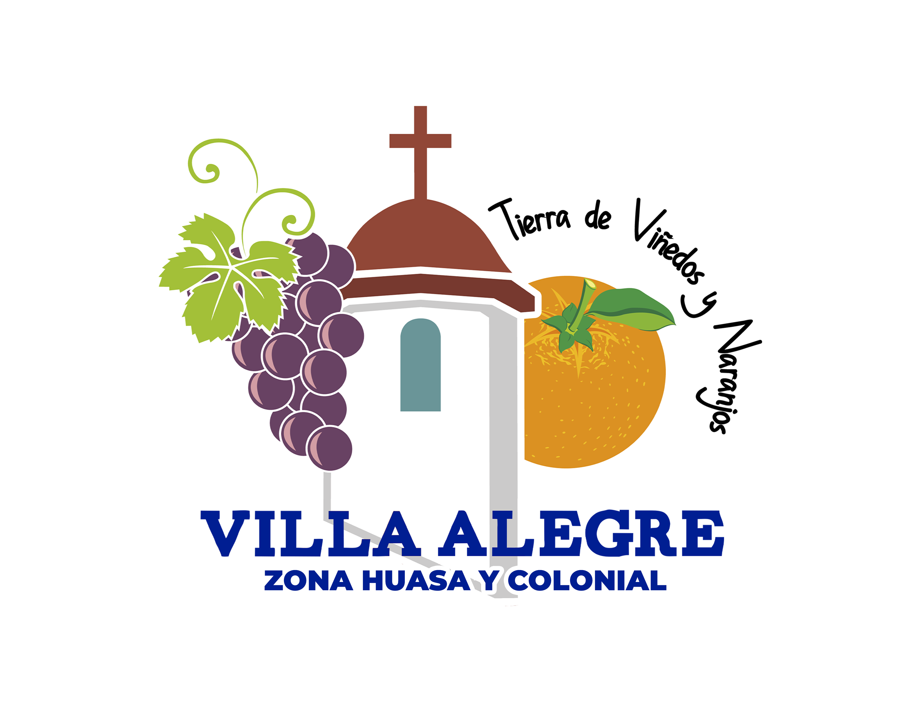

CERTIFICADO PROVISORIO N° 39

El Secretario Municipal de la Ilustre Municipalidad de Villa Alegre, que suscribe certifica que, COMITÉ HABITACIONAL JARDINES DE VILLA ALEGRE se encuentra inscrito en el registro Público de Organizaciones Comunitarias de Villa Alegre N° 486 de fecha de 11 de enero del 2019, cuenta con estatutos vigentes de acuerdo a los dispuesto en la ley N°19.418 del 9 de octubre de 1995 y la ley N° 20.500 de fecha 25 de agosto de 1978. Su Directorio vigente fue elegido el día 18 de marzo de 2022.

DIRECTORIO:

PRESIDENTA: DANIELA NICOLE VILLALOBOS AZOCAR CI.:18.614.940-8
SECRETARIA: DANIELA ALEXANDRA NORAMBUENA PARRA CI.:18.692.252-2
TESORERA: CONSTANZA CECILIA CASTRO VALENZUELA CI.:19.788.734-6
1° DIRECTORA S.: NANCY ESTER FUENTES LARA CI.:18.222.500-2
2°DIRECTORA S.: MARGARITA DOLORES SAGAL LARA CI.:11.057.939-K

El Presidente y la Tesorera, han sido autorizados para realizar trámites administrativos y financieros a nombre de la institución.
Se extiende el presente certificado a petición de la institución para los fines que estime convenientes.

CLAUDIA BERRIOS NILO
INGENIERO CONSTRUCTOR
MASTER EN GESTION PUBLICA
SECRETARIO MUNICIPAL
ILUSTRE MUNICIPALIDAD DE VILLA ALEGRE

Villa Alegre 06 de abril 2022
CBN/cbn.

